# 操作文档

## 1.环境安装

首先安装Python3版本，安装成功后进入项目requirements.txt同级目录下，运行pip install –r requirements.txt命令，安装软件需要的各种包。

## 2.连接数据库

在本机MySQL数据库中创建book_1数据库，修改settings.py文件中的数据库信息。

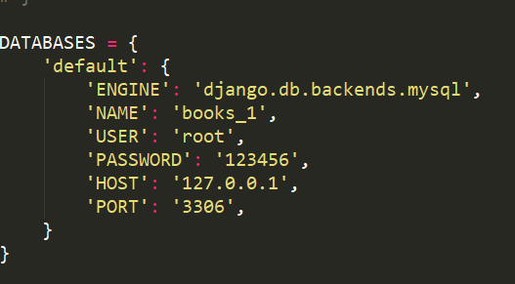

将用户名，密码，端口号改为自己MySQL数据库的信息。

## 3.创建数据表

在manage.py同级目录下执行 python manage.py makemigrations，系统会生成创建数据表文件，接着执行python manage.py migrate 执行生成的文件，生成数据表。

接着找到软件系统下数据文件夹中的数据，将这些数据导入数据库。

## 4.运行项目

在manage.py同级目录下执行python manage.py runserver 代码，运行项目。

运行成功后，在浏览器中输入网址127.0.0.1:8000即可显示网站。